**Министерство науки и высшего образования Российской Федерации**

**федеральное государственное автономное образовательное учреждение высшего образования**

**“НАЦИОНАЛЬНЫЙ ИССЛЕДОВАТЕЛЬСКИЙ УНИВЕРСИТЕТ ИТМО”  
(Университет ИТМО)**

Факультет ПИиКТ

Образовательная программа Веб-технологии

Направление подготовки (специальность) 09.04.02 Информационные системы и технологии

О Т Ч Е Т

о *производственной, технологической (проектно-технологической)* практике

Тема задания: Исследование особенностей UI/UX-дизайна web-сайта для сферы гостиничного бизнеса

Обучающийся Григорьева С.С., P41622

Руководитель практики от университета: *Государев И.Б., доцент, кандидат педагогических наук*

Практика пройдена с оценкой ____

Подписи членов комиссии:

______________*к.педагог.н., доцент, Государев И.Б.*

______________*к.педагог.н., доцент, Шуклин Д.А.*

______________ *преподаватель, Флеров А.В.*

Дата 22.04.2020

Санкт-Петербург

2020

**СОДЕРЖАНИЕ**

**ВВЕДЕНИЕ 3**

**1. UX-АУДИТ 6**

**1.1 Что такое UX-аудит и зачем он нужен 6**

**1.2 UX – аудит сайта «Taleon Imperial Hotel» 9**

**2. РЕДИЗАЙН ГЛАВНОЙ СТРАНИЦЫ САЙТА «TALEON IMPERIAL HOTEL» 13**

**2.1 Создание якорного макета главной страницы «Taleon Imperial Hotel» 13**

**2.2 Создание прототипа главной страницы «Taleon Imperial Hotel» 14**

**2.3 Создание макета главной страницы «Taleon Imperial Hotel» 16**

**ЗАКЛЮЧЕНИЕ 17**

**СПИСОК ИСПОЛЬЗОВАННОЙ ЛИТЕРАТУРЫ 18**

# ВВЕДЕНИЕ

В настоящее время в сфере web-дизайна все большее внимание уделяется пользовательскому интерфейсу, как средству взаимодействия с пользователем, который является частью стратегии развития интернет проектов. Для создания качественного прототипа и интуитивно понятного интерфейса сайта, имеющего привлекательный внешний вид, нужно использовать знания о современных тенденциях развития дизайна, а также учесть специфику предметной области разработки [1].

Крайне важно, чтобы сайт обеспечивал хороший опыт для пользователя, так как неудачное взаимодействие будет негативно отражаться на развитии всего бренда компании. В настоящее время с целью повышения качества и ориентированности бизнеса на клиентов компании приходят к выводу, что необходимо управлять не только взаимоотношениями с клиентами, но и их так называемым опытом использования – эволюцией веб-сайта на основе обратной связи, полученной от пользователей.

Пользовательский опыт является неотъемлемой частью любого дизайна сайта, и в этом нет никаких сомнений, однако, то где пользовательский опыт важнее всего, это – сфера гостиничного бизнеса.

Гостиничный бизнес, являясь одной из самых динамичных сфер экономики, представляет собой насыщенную информационную отрасль. Сбор, хранение, обработка и передача актуальной информации являются важнейшими и необходимыми условиями функционирования любого гостиничного предприятия.

Основной целью создания веб-сайта отеля зачастую становится прямое бронирование, то есть создание такого интерфейса, который будет подводить пользователя к оформлению заказа на бронирование номера.

Таким образом, существует необходимость использования особенностей UI/UX проектирования для веб-сайта, что обуславливает **актуальность** темы практики «Обоснование необходимости обновления UI/UX дизайна web-сайта для сферы гостиничного бизнеса на примере «Taleon Imperial Hotel» и реализация итогового макета».

**Объектом** исследования является проблема низкого числа заявок на бронирование номеров с сайта отеля, **предмет** исследования – необходимость обновления UI/UX-дизайна web-сайта на примере «Taleon Imperial Hotel». **Область исследования** – UI/UX-дизайн.

**Целью** данной работы является обоснование необходимости обновления UI/UX дизайна web-сайта «Taleon Imperial Hotel» и реализация итогового макета.

Отдельные вопросы технологий UI/UX дизайна были рассмотрены в работах [2], [3], [4]. Авторы (C. Naji, D. Paszor, E. J. Stocks) исследовали UI/UX дизайн web-сайтов.

Для достижения поставленной цели были решены следующие **задачи**:

1. исследовать особенности UX-аудита web-сайта;
2. провести анализ существующего UI/UX дизайн web-сайта «Taleon Imperial Hotel»;
3. выявить недостатки главной страницы дизайна web-сайта «Taleon Imperial Hotel»;
4. разработать новый UI/UX дизайн главной страницы web-сайта «Taleon Imperial Hotel» с учетом выявленных недочетов.

**Теоретической основой** проводимого исследования выступили работы российских (М.С. Кравчинская, Т.А. Гончарова, Н.С. Мехнова, В.В. Красильников) и зарубежных (S. Draper, S. Krug, M. Kim, J. Garret) ученых в области UI/UX.

**Методы исследования.** Для решения задач исследования использовался комплекс теоретических и эмпирических взаимодополняющих методов исследования, среди которых ведущими были следующие методы: обобщение, анализ, сравнительные анализ, методы дедукции и индукции.

**Основной информационной базой исследования** послужили литература и материалы периодической печати по изучаемой проблеме, ресурсы сети Internet, научные электронные библиотеки eLIBRARY.RU и «Киберленинка».

**Результаты исследования:** исследованиеосновных особенностей UX-aудита веб-сайта и анализ текущего дизайна сайта отеля«Taleon Imperial Hotel» позволили выявить основные недостатки в интерфейсе главной страницы сайта отеля: отсутствие единообразия интерфейса, не интуитивное местонахождение ключевых элементов, отсутствие карты сайта, CTA, кнопки «наверх», нагромождение элементов интерфейса, что явилось основой для разработки нового макета главной страницы сайта отеля«Taleon Imperial Hotel» c учетом недочетов, выявленных в ходе UX-аудита.

1. **UX-АУДИТ**
   1. **Что такое UX-аудит и зачем он нужен**

Аудит пользовательского опыта [5] (UX Audit) - это способ точно определить ошибки при разработке интерфейса цифрового продукта, выявить, какие части сайта или приложения вызывают трудности при использовании у пользователей и препятствуют переходам. Как и в случае с финансовым аудитом, аудит UX использует эмпирические методы для анализа существующей ситуации и предлагает основанные на эвристике рекомендации по улучшению, в данном случае улучшения, ориентированные на пользователя. В конечном счете, аудит UX должен дать вам знать, как повысить конверсию, упрощая пользователям достижение их целей на вашем сайте или в программном обеспечении.

Что именно происходит во время UX-аудита и как оно сочетается с юзабилити-тестированием? Во время аудита UX аудитор будет использовать различные методы, инструменты и метрики, чтобы проанализировать, где продукт работает неправильно (или правильно).

Разница между юзабилити-тестированием и UX-аудитом заключается в направлении потока информации: аудит выявляет проблемы из набора заранее установленных стандартов или целей, тогда как тестирование выявляет проблемы из-за действий пользователя. Конечно, аудитор может использовать юзабилити-тестирование во время аудита, если у него нет доступа к основным показателям, но он объединит результаты с данными, собранными в течение более длительного периода времени, и сопоставит их с отраслевыми стандартами и целями продукта.

Эффективно выполненный UX-аудит приносит множество преимуществ для продукта. Он обеспечивает действенную последующую деятельность на основе эмпирических данных, а не догадок. Он поддерживает стратегические планы дизайна. Он производит метрики, которые могут быть использованы в будущих настройках. И это помогает сформировать гипотезы о том, почему пользователи действуют определенным образом и как они могут вести себя в будущем. Что наиболее важно, это способствует повышению конверсии и рентабельности инвестиций после принятия последующих мер

Тим Бродвотер [6], пишущий о UX-аудите, излагает хорошее практическое правило, когда вы, возможно, захотите провести аудит UX: «Аудит должен проводиться на самых первых этапах разработки веб-сайта, веб-приложения, когда речь идет о редизайне, он, как правило, проводится для продукта или услуги, которые в течение некоторого времени находились в режиме реального времени, и у которых имеется запас данных для изучения. Новые функции и продукты, скорее всего, пройдут через тестирование юзабилити, а не целостный аудит.

Нейт Сонненберг [7] дает полезную информацию о том, сколько стоит вызвать аудиторов: свыше 1000 долларов за пару дней с командой из одного человека; Полное количество команды UX, прибывающей в течение четырех недель и обеспечивающей всестороннее, ориентированное на цель понимание, могло стоить до 10 000 $. Но, по словам Нейта, через 2-3 недели будут найдены 80% проблем, чего вполне достаточно для начала.

Самая сложная часть UX-аудита - это, возможно, первый шаг, сбор соответствующих материалов. Если бы цели были правильно определены до начала аудита, было бы понятно, какая информация нужна; теперь нужно подумать, какие метрики предоставят эту информацию.

Привлеките членов команды к участию в обмене существующей информацией и отслеживании полезных показателей, которых у вас нет на данный момент, и этот шаг будет проще.

**Эвристическая оценка продукта**

Проведите познавательное ознакомление с продуктом, чтобы увидеть вещи с точки зрения клиента. Делайте заметки, пытаясь достичь целей пользователя, и сосредоточьтесь на выявлении потенциальных препятствий.

Веб-сайт и мобильная аналитика - если эвристическая оценка предоставляет вам качественные данные, то аналитические инструменты предоставят необходимую количественную информацию, которая вам нужна. Большинство людей должны быть знакомы с основными функциями Google Analytics, такими как источник трафика, потоки.

**Коэффициенты конверсии или показатели продаж**

Если предпосылкой вашего сайта или приложения является электронная коммерция, показатели продаж или загрузки могут быть полезны для аудита UX.

**Собеседования с заинтересованными сторонами**

Как и в случае с любым UX-приложением, нужно выйти и поговорить с реальными людьми. Начать нужно с интервью с внутренними заинтересованными сторонами продукта, такими как владельцы продукта и разработчики, расспросив их о понимании плана продукта, требований и текущих проблем развития. Также можно спросить, что они хотят видеть от аудита UX, который будет генерировать веру и доброжелательность в процессе аудита. Кроме того, нужно узнать проводил ли когда-нибудь отдел маркетинга или продаж опросы пользователей: в этих опросах, вероятно, будет множество комментариев и отзывов, которые можно использовать в UX-аудите. Можно организовать эту обратную связь по категориям - например, по выводам на экран или задачу - и по степени серьезности.

**Предыдущие требования к продукту**

Получение доступа к исходным требованиям приложения сэкономит ваше время и поможет понять, почему проектные решения были такими, какими они были; эта информация будет полезна, когда речь идет о написании жизнеспособных рекомендаций.

* 1. **UX – аудит сайта «Taleon Imperial Hotel»**

Для коммерческих сайтов наиболее актуально проведение UX-аудита. В связи с ростом конкуренции повышаются требования к подаче информации на сайтах. Пользовательский опыт диктует четкие условия для удобного использования сайтов: шрифт достаточного кегля, отсутствие раздражающих звуков в виде фоновой музыки, приятная цветовая схема и многое другое. Н. Л. Голикова [8] представляет список пунктов, которые необходимо проверить в ходе UX-аудита, для эффективной работы сайта.

Рассматриваемый пример UX- аудита сайт отеля «Taleon Imperial Hotel» (Рисунок 1).

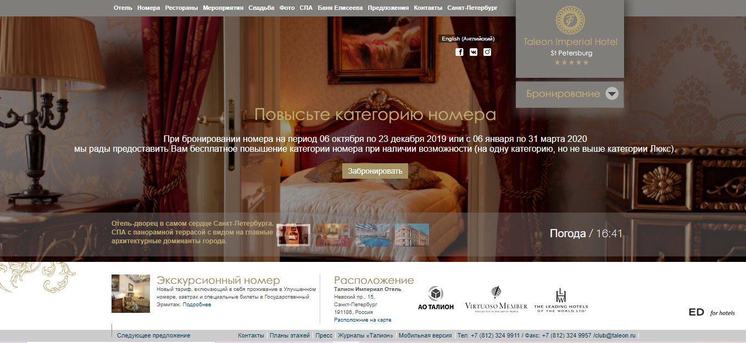

Рисунок 1 - Главная страница Taleon Imperial Hotel

В ходе UX-аудита были выявлены следующие ошибки: отсутствие единообразия интерфейса, не интуитивное местонахождение ключевых элементов, отсутствие карты сайта, CTA, кнопки «наверх», нагромождение элементов интерфейса.

1. **РЕДИЗАЙН ГЛАВНОЙ СТРАНИЦЫ САЙТА «TALEON IMPERIAL HOTEL»**
   1. **Создание якорного макета главной страницы «Taleon Imperial Hotel»**

Баланс композиции — требование, которое формирует правильный фокус внимания пользователя и чётко доносит смысл и информацию. Достигнуть баланса в композиции можно несколькими способами, один из которых — якорные объекты.

Итак, якорные объекты — это логическое расположение визуальных элементов на странице, или — это способ выделить объект, используя его расположение.

Якорные объекты, или проще — «якоря», с первых секунд изучения сайта помогают зацепиться нашему взгляду за важные элементы. Именно они формируют у пользователя начальный уровень восприятия сайта и помогают нативно найти нужную информацию.

В ходе работы был создан якорный макет главной страницы сайта «Taleon Imperial Hotel» (Рисунок 2).

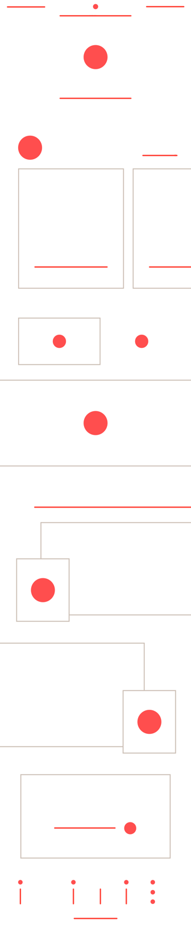

Рисунок 2 - Якорный макет главной страницы Taleon Imperial Hotel

* 1. **Создание прототипа главной страницы «Taleon Imperial Hotel»**

Прототип – это детальный план страницы. Он нужен для того, чтобы сконцентрироваться на смысле, не отвлекаясь на цвета и шрифты и детально продумать концепцию макета. Хорошо составленный прототип является полноценным макетом сайта. Прототип – это схематичное изображение страницы, на котором отражены все основные блоки.

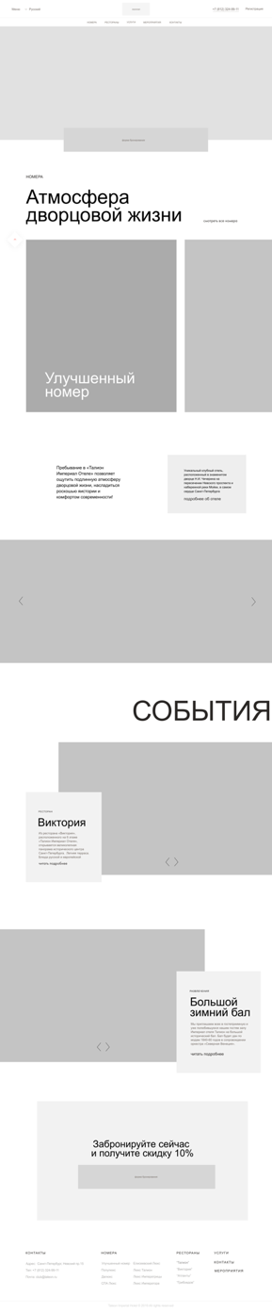

Рисунок 3 - Прототип главной страницы Taleon Imperial Hotel

* 1. **Создание макета главной страницы «Taleon Imperial Hotel»**

Следующим этапом после прототипирования стало создание макета главной страницы (Рисунок 4).

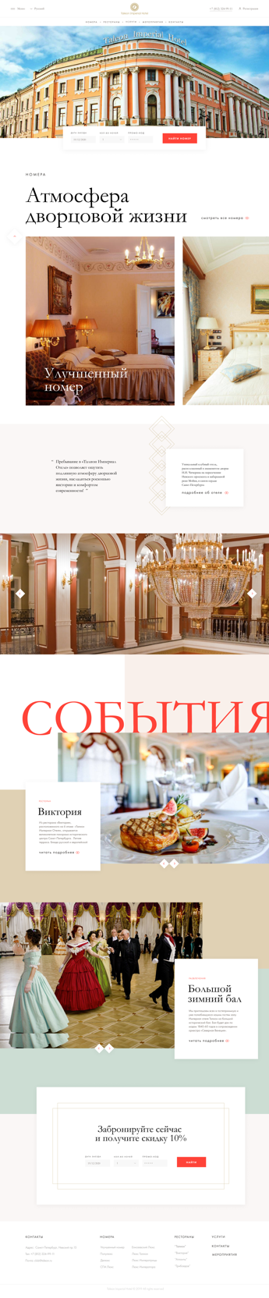

Рисунок 4 - Макет главной страницы Taleon Imperial Hotel

# ЗАКЛЮЧЕНИЕ

В данной практике была поднята проблема низкого числа заявок на бронирование номеров с сайта отеля на примере «Taleon Imperial Hotel», она обусловленанеобходимостью обновления UI/UX-дизайна web-сайта. В процессе выполнения работы были исследованы особенности UX-аудита web-сайта и проведен анализ текущего UI/UX дизайна web-сайта «Taleon Imperial Hotel», выявлены недостатки главной страницы существующего дизайна (такие как, отсутствие единообразия интерфейса, не интуитивное местонахождение ключевых элементов, отсутствие карты сайта, CTA, кнопки «наверх», нагромождение элементов интерфейса), а также был разработан новый UI/UX дизайн главной страницы web-сайта «Taleon Imperial Hotel» с учетом выявленных недочетов.

# СПИСОК ИСПОЛЬЗОВАННОЙ ЛИТЕРАТУРЫ

1. Что такое UX/UI дизайн на самом деле? [Электронный ресурс] – Режим доступа: https://habrahabr.ru/post/321312/ (дата обращения 15.12.2019).
2. The UX Audit: A Beginner’s Guide. [Электронный ресурс] URL: https://usabilitygeek.com/ux-audit-beginners-guide/ (дата обращения: 15.12.2019).
3. What Is UX Audit And Why Do You Need One. [Электронный ресурс] – URL: https://uxstudioteam.com/ux-blog/ux-audit/ (дата обращения 13.12.2019).
4. Что люди подразумевают под визуальным дизайном в стиле веб? [Электронный ресурс]. — URL: https://elliotjaystocks.com/blog/destroy-the-web-20-look-future-of-web-design-new-york (дата обращения: 12.12.2019).
5. Что такое юзабилити-аудит? [Электронный ресурс]. — URL: http://uxaudit.turumburum.ua/(дата обращения: 12.12.2019).
6. The Typography and the Color Should be Friends. [Электронный ресурс]. — URL: http://timbroadwater.com/2014/05/the-typography-and-the-color-should-be-friends/ (дата обращения: 12.12.2019).
7. The step-by-step guide to an effective UX audit. [Электронный ресурс]. — URL: https://www.invisionapp.com/inside-design/guide-to-effective-ux-audit/ (дата обращения: 12.12.2019).
8. Чек-лист по юзабилити. [Электронный ресурс]. — URL: https://texterra.ru/blog/chek-list-po-yuzabiliti-200-punktov-na-proverku.html (дата обращения: 09.12.2019).
9. Красильников В. В., Исследование, проектирование и разработка пользовательских интерфейсов веб-сайта / В. В. Красильников//Межвузовская научно-техническая конференция студентов, аспирантов и молодых специалистов им. Е.В. Арменского/ НИУ ВШЭ. – Москва, 2017– Вып. 28 – С. 458-459.
10. Михнова Н. С., Дизайн графического интерфейса в индустрии программного обеспечения/ Н. С. Михнова// Материалы VI Международной научно-практической конференции. Редколлегия: С.А. Важник [и др.]/ Белорусский государственный университет. – Минск, 2019– Вып. 28 – С. 474-477.
11. UX обзор: Разработка правильных форм ввода информации [Электронный ресурс] – URL: https://medium.com/@pavljenko/ux-3844211d1e17/ (дата обращения 18.12.2019).
12. Расс Унгер, Кэролайн Чендлер. UX-дизайн. Практическое руководство по проектированию опыта взаимодействия / Б. Флеминг – М.: ДМК, 2000 – 414 с.